豆粕期权周报
- 标的上周走势回顾:
国内豆粕主力合约M1909上周开盘价2850，收盘价2909，单周上涨1.22%。本周豆粕止住跌势，周一低开后企稳反弹，随后保持偏强振荡，周四在外盘带动下涨幅较大，周五略有调整，但收复2900.

- 国际市场方面：
圣保罗6月13日消息：巴西国家商品供应公司（CONAB）称，2018/19年度巴西大豆产量预计为1.148亿吨，比5月份的预测值高出0.5%，因为大豆作物进入生长晚期后天气条件良好。2018/19年度大豆播种面积比上年增加1.9%。不过整体产量仍可能比上年减少3.7%。2018/19年度大豆出口预测数据不变，仍为6800万吨，同比减少18%。
美国农业部在6月份大豆月度供需报告中预计美豆单产和总产量分别为49.5蒲式耳/英亩和41.5亿蒲式耳，均与上月预估数据保持一致。美国农业部首席经济学家表示，美国农业部将在7月报告中调整美豆产量预估。美国农业部将在6月底公布美豆种植面积报告，届时将对美豆实际播种面积给出权威数据。

- 国内方面：
今日，国内豆粕现货部分报价稳定。山东济宁：43%蛋白：2980元/吨。博兴：43%蛋白：2980/吨。江苏连云港：43%蛋白：2990元/吨。张家港内资：43%蛋白：3000元/吨。秦皇岛：43%蛋白：2980元/吨。广东东莞：43%蛋白：2920元/吨。深圳：43%蛋白：2910元/吨。
国家农业农村部公布的数据显示，5月份生猪和能繁母猪存栏量继续下降，环比降幅分别为4.2%和4.1%；同比降幅分别为22.9%和23.9%。

- 下周预期：
本周豆粕止住跌势，企稳反弹，周四美国主产区再次出现降雨，导致美豆上涨，国内豆类也跟随外盘再次上攀。农业部数据显示国内生猪存栏量继续下降，但当前国内豆粕价格仍取决于供应端，美豆种植面积仍然不及预期，巴西大豆离岸基差反弹，国内进口成本上升对当前豆粕价格带来较强支撑，预计下周国内豆粕仍将振荡偏强。

- 期权操作建议：
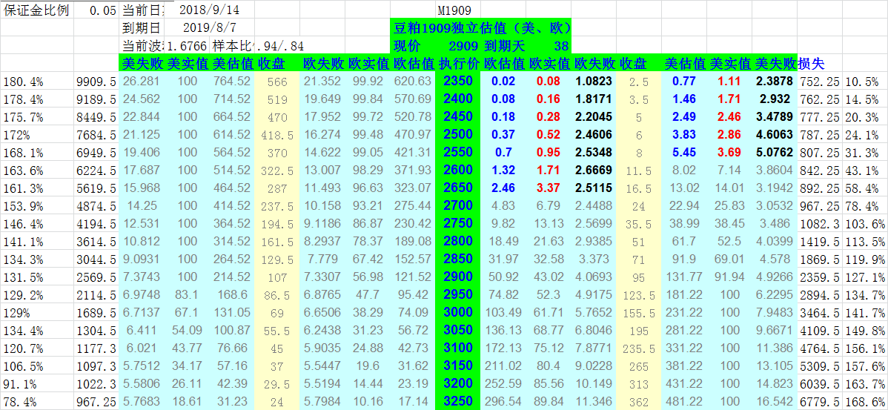
1907合约期权到期，1909合约标的本周振荡偏强，波动并不大。目前期权1909合约还有接近两个月到期，目前看跌端合约价格普遍不高，机会并不算太好，2450及以下的看跌端合约如果有合适的价格可以建仓。

金鹏经济研究所
联系电话：66211412

免责声明：本研究报告由金鹏经济研究所提供，其中观点仅代表分析师个人观点，出现的价位及操作建议仅体现分析师个人分析思路，分析师力求报告内容所述信息的可靠、准确及完整，但不保证报告所述信息及结论的准确性。本报告所提出的观点、结论和建议仅供投资者参考，不能当然作为投资研究决策的依据，也不能成为本公司承担明示或暗示的道义或法律责任的依据。

